Salmo responsorial Música: Ir. Miria T. Kolling
Partituras Online: http://www.cantemos.com.br

SL 128 (127)
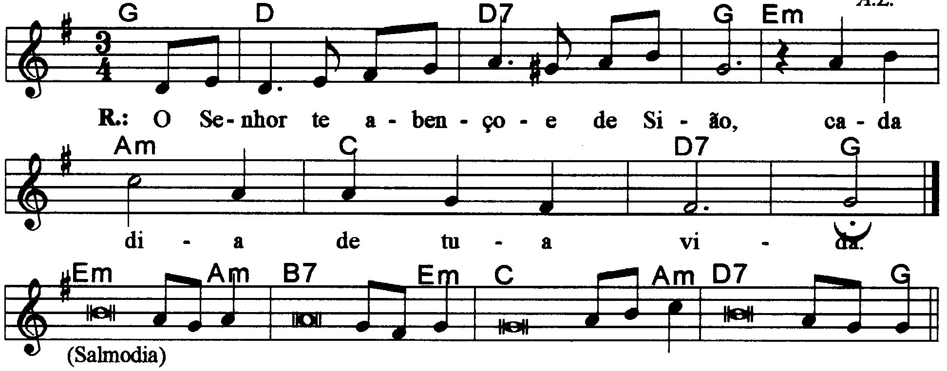

---------------------------------------------------------------------------------

Sol Re Re7 Sol Mim Lam Do Re7 Sol
Refrão: O Senhor te abençoe de Sião, / cada dia de tua vida.

---------------------------------------------------------------------------------

Mim Lam Si7 Mim
- Feliz és tu se temes o Senhor / e trilhas seus caminhos!

Do Lam Re7 Sol
Do trabalho de tuas mãos hás de viver, / serás feliz, tudo irá bem!
---------------------------------------------------------------------------------

Mim Lam Si7 Mim
- A tua esposa é uma videira bem fecunda / no coração da tua casa;

Do Lam Re7 Sol
Os teus filhos são rebentos de oliveira / ao redor de tua mesa.
---------------------------------------------------------------------------------

Mim Lam Si7 Mim
- Será assim abençoado todo homem / que teme o Senhor.

Do Lam Re7 Sol
O Senhor te abençoe de Sião, / cada dia de tua vida;
---------------------------------------------------------------------------------

Mim Lam Si7 Mim
- Para que vejas prosperar Jerusalém, / e os filhos dos teus filhos.

Do Lam Re7 Sol

Ó Senhor, que venha a paz a Israel, / que venha a paz ao vosso povo!
---------------------------------------------------------------------------------

